دی سٹی اسکول
نارتھ ناظم آباد بوائز کیمپس
دوسرا ماہانہ تجزیہ نومبر ۲۰۱۹ء
مضمون : اردو جماعت: دہم
نام:۔۔۔۔۔۔۔۔۔۔۔۔۔۔۔۔۔۔۔۔فریق/سیکشن:۔۔۔۔۔۔۔۔۔۔۔۔۔ کل نمبر: ۲۰/
سوال نمبر ۱:درجِ ذیل محاورات کے جملے اس طرح بنائیں کہ ان کے معنی واضح ہوں۔۵/
۱۔طاق ہونا:۔۔۔۔۔۔۔۔۔۔۔۔۔۔۔۔۔۔۔۔۔۔۔۔۔۔۔۔۔۔۔۔۔۔۔۔۔۔۔۔۔۔۔۔۔۔۔۔۔۔۔۔۔۔۔۔
۔۔۔۔۔۔۔۔۔۔۔۔۔۔۔۔۔۔۔۔۔۔۔۔۔۔۔۔۔۔۔۔۔۔۔۔۔۔۔۔۔۔۔۔۔۔۔۔۔۔۔۔۔۔۔۔۔۔۔۔۔۔۔۔
۲۔ناک میں دم آنا:۔۔۔۔۔۔۔۔۔۔۔۔۔۔۔۔۔۔۔۔۔۔۔۔۔۔۔۔۔۔۔۔۔۔۔۔۔۔۔۔۔۔۔۔۔۔۔۔۔۔۔۔
۔۔۔۔۔۔۔۔۔۔۔۔۔۔۔۔۔۔۔۔۔۔۔۔۔۔۔۔۔۔۔۔۔۔۔۔۔۔۔۔۔۔۔۔۔۔۔۔۔۔۔۔۔۔۔۔۔۔۔۔۔۔۔۔
۳:شیخی بگھارنا:۔۔۔۔۔۔۔۔۔۔۔۔۔۔۔۔۔۔۔۔۔۔۔۔۔۔۔۔۔۔۔۔۔۔۔۔۔۔۔۔۔۔۔۔۔۔۔۔۔۔۔۔۔۔۔
۔۔۔۔۔۔۔۔۔۔۔۔۔۔۔۔۔۔۔۔۔۔۔۔۔۔۔۔۔۔۔۔۔۔۔۔۔۔۔۔۔۔۔۔۔۔۔۔۔۔۔۔۔۔۔۔۔۔۔۔۔۔۔۔
۴:زہر اگلنا:۔۔۔۔۔۔۔۔۔۔۔۔۔۔۔۔۔۔۔۔۔۔۔۔۔۔۔۔۔۔۔۔۔۔۔۔۔۔۔۔۔۔۔۔۔۔۔۔۔۔۔۔۔۔۔۔۔
۔۔۔۔۔۔۔۔۔۔۔۔۔۔۔۔۔۔۔۔۔۔۔۔۔۔۔۔۔۔۔۔۔۔۔۔۔۔۔۔۔۔۔۔۔۔۔۔۔۔۔۔۔۔۔۔۔۔۔۔۔۔۔۔
۵۔منہ سےپھول جھڑنا:۔۔۔۔۔۔۔۔۔۔۔۔۔۔۔۔۔۔۔۔۔۔۔۔۔۔۔۔۔۔۔۔۔۔۔۔۔۔۔۔۔۔۔۔۔۔۔۔۔۔
۔۔۔۔۔۔۔۔۔۔۔۔۔۔۔۔۔۔۔۔۔۔۔۔۔۔۔۔۔۔۔۔۔۔۔۔۔۔۔۔۔۔۔۔۔۔۔۔۔۔۔۔۔۔۔۔۔۔۔۔۔۔۔۔
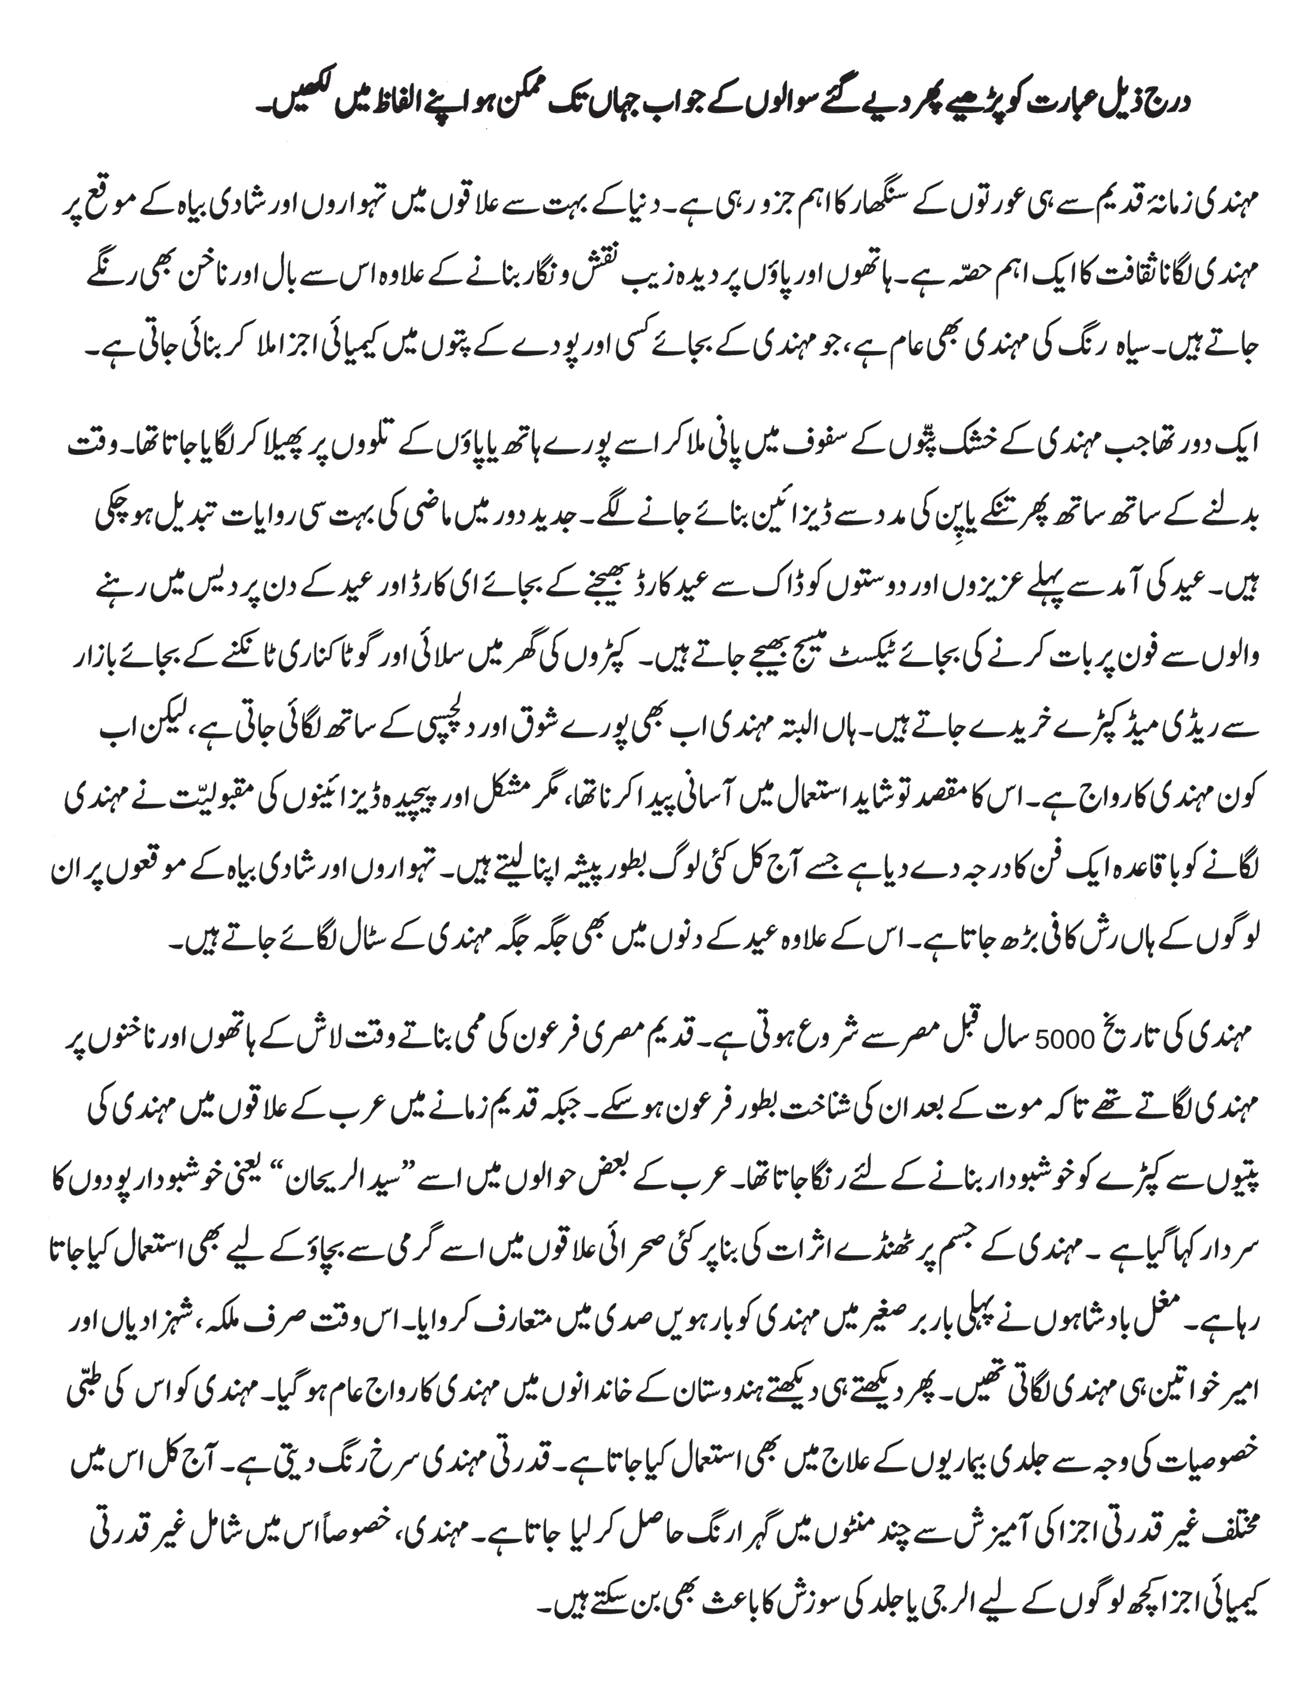
سوال نمبر ۲: تفہیم

